**南沙中心市场18号铺招租公告**

**一、标的信息**

|  |  |  |  |
| --- | --- | --- | --- |
| **标 的 详 细 信 息** | | | |
| 标的所在地址 | 南沙区海景路45号南沙中心市场18号铺 | | |
| 出租方 | 广州新俊市场经营管理有限公司 | | |
| 出租类别 | □土地 □房屋 ☑其他 农贸市场 | | |
| 出租用途 | □住宅 ☑商业 □办公 □工业 □其他 | | |
| 出租面积（总面积） | ☑ 60.3319 平方米  房产出租面积： 60.3319 平方米，土地出租面积： 平方米，  □其他，详见招租物业明细表 | | |
| 出租面积描述 | □房产出租面积： 平方米，非必填  □土地出租面积： 平方米，非必填 | | |
| 免租期说明 | 装修期（免租期）共 / 个月，装修期期间除租金及管理费以外的各类费用不在免除范围。【其他特殊条件需在此说明，例如：免租期/个月，每年减免/个月】 | | |
| *租赁期限/  租期到期时间 | ☑租赁期限 3 ☑年□月□日 | | |
| 标的使用情况 | □空置 | | |
| ☑占用 | | 原合同承租有效期至 2025 年 6 月 30 日止。起租时间以交付日期为准，但不早于原承租期期满次日。 |
| 是否涉及优先权 | ☑是 | 如优先权人不放弃优先权，须按照本公告要求交纳交易保证金并参与交易。  优先权人名称， 罗建成  优先权人证件号码： 44012619690204241X | |
| □否 | | |

**二、挂牌信息与条件设置**

|  |  |  |  |
| --- | --- | --- | --- |
| **挂 牌 信 息** | | | |
| 挂牌价格 | 招租底价（起价） | ☑ 4910 元/月 | |
| □其他 详见招租物业明细表 | |
| 价格说明 | 1. 租金含40%管理费，第三年递增5%。 | |
| 支付方式 | 租金按月度结算。承租方在每月10日前（遇节假日顺延至节后首个工作日）将当月租金存入出租方指定银行账户。 | |
| *挂牌公告期 | 5个工作日 | | |
| 看样事项 | 出租方联系人方式： 马先生  联 系 方 式： 13031013899 | | |
| 开标时间 | **2025 年 5 月 22 日 9 时 30 分** | | |
| 竟租资料递交地址 | 广州市南沙区环市大道西115号乾信公司会议室（可邮寄） | | |
| 开标地点 | 广州市南沙区环市大道西115号乾信公司会议室 | | |
| *开标注意事项 | 竞租人可将竟租资料密封后邮寄至指定地点或现场参与开标，现场开标的竞租人/受委托人参加开标须凭身份证入场。 | | |
| *交易方式 | 1.公开竞价，由出租方评审小组对意向方报价信息进行公开评审，通过公开竞价、择优的原则确定承租方。  2.如出现两个或以上有效且相同的最高报价时，最高报价各方现场再次进行密封报价或当场电话询问(报价不能低于第一次的最高报价)来确认报价最高的意向方。  3.若出租项目有优先权人且优先权人有意行权的，当意向方报价有效，并产生最高报价后，招标工作人员将当场询问或当场电话询问优先权人是否以最高报价行使优先权。优先权人应即场表明是否以最高报价行使优先权，否则，视为其放弃行使优先权。  4.电话询问确认结果以手机短信息内容为准。 | | |
| **保 证 金 设 置 与 处 置 事 项** | | | |
| 是否收取交易保证金 | ☑是 □否 | 交易保证金（元） | 交易保证金金额 9820元 |
| *交纳时间 | ☑ 2025 年 5月 21 日17:00前缴纳(以银行到账时间为准) | | |
| 交纳方式 | 🗹 银行转账 *转账需备注“中心市场18号铺保证金” | | |
| □其他 | | |
| 交易保证金收款账户信息 | 公司名称：广州新俊市场经营管理有限公司  开户银行：广州农村商业银行股份有限公司南沙大岭支行  银行账号：0543 1372 0000 00397 | | |
| *交易保证金的保证内容 | 1.意向方已仔细阅读交易标的信息公告披露的相关事项，充分了解标的交易相关的披露事项，对承租标的后可能发生的费用和存在的风险进行充分的评估，对交易标的交易程序无异议；  2.意向方向出租方递交和上传的资料须保证其真实、完整、有效；  3.意向方不得使用作弊、欺诈、强迫等有违公平的手续参与竞价；  4.意向方须按照公告和通知，按时参与出租方组织的交易活动；  5.意向方参与竞价应保证至少有一家意向方报价，使该项目能产生有效报价；  6.意向方被确定为承租方后，应按照公告要求签订交易合同，并按约定足额支付合同履约保证金；  7.遵守项目公告、项目须知的约定，以及出租方操作规程和有关实施办法等制度要求。 | | |
| *交易保证金的处置 | 1.符合资格且交纳交易保证金的意向方出现违反上述保证事项的任一情形的，须承担缔约过失责任，其交纳的交易保证金不予退回，作为违约金归出租方所有,出租方因政策规定需重新挂牌除外。  2.若意向方未被确认为成交方且未违反上述保证事项所述情形的，其交纳的交易保证金本金由出租方于交易结束之日起10个工作日内不计息原路径退回。  3.成交方按约定签订交易合同后，其交纳的交易保证金本金自动转为履约保证金（合同押金），不足部分由成交方于合同约定的时间内补齐。 | | |
| **交 易 条 件** | | | |
| *与交易相关其他条件 | 1.承租方须于《成交通知书》生效之日起 5 个工作日内与出租方签订租赁合同。 | | |
| 2.候选成交规则：  ①本次项目采用候选成交规则，即根据交易结果，按意向方的最高报价由高至低确认成交的轮候顺序。候选人在出租方发出《成交通知书》后被确认为成交方。  ②如该成交方未能按公告规定签署交易合同，则出租方取消其成交方资格，该成交方视为违约须承担缔约过失责任或违约责任，其交纳的交易保证金不予退回，作为违约金归出租方所有。出租方将启动候选人轮候成交机制，依此类推。  ③如项目存在优先权人且符合交易参与资格，若出租项目有优先权人且优先权人有意行权的，当意向方报价有效，并产生最高报价后，招标工作人员将当场询问优先权人是否以最高报价行使优先权。优先权人应即场表明是否以最高报价行使优先权，否则，视为其放弃行使优先权。 | | |
| 1. 意向方应仔细阅读标的信息公告，充分了解标的交易相关的披露事项。意向方应自行对标的进行必要和适当的独立调查和分析，不依赖于出租方提供的信息和解释，对交易标的的现状作了充分的了解，对承租标的后可能发生的费用和存在的风险进行充分的评估。意向方应在调查和了解的基础上独立、自愿作出参与交易的决定，并自行承担所涉风险。 | | |

|  |  |  |  |
| --- | --- | --- | --- |
| **意 向 方 资 格** | | | |
| *意向方审核 | 出租方审核 | | |
| *意向方资格  条件 | *是否允许联合体 | □是 ☑否 | |
| 1.意向方须于公告期内（2025年5月21日17:00时之前）按要求缴纳交易保证金到出租方指定账户，意向方缴纳保证金后才有资格参加公开招租。 2.意向承租方必须为中华人民共和国境内注册成立、合法存续的法人、非法人组织/个体工商户，或具有完全民事行为能力年满十八周岁的自然人。  3.意向方在国家企业信用信息公示系统（www.gsxt.gov.cn）未被列入严重违法失信企业名单（黑名单）和经营异常名录。  4.意向方在中国执行信息公开网（http://zxgk.court.gov.cn/）未被列入失信被执行人名单。 | | |
| *意向方需提交的材料 | *是否需要提供纸质材料 | | ☑是 🞎否 |
| 1.物业公开招租项目的《竞租报价表》、投标承诺函；  2.意向方身份证明文件：法人/非法人组织/个体工商户需提交资格证明、法定代表人/负责人/经营者身份证；截止公告发布之日在有效期内的营业执照；自然人提交身份证明文件；  3.意向方(法人/非法人组织/个体工商户)在国家企业信用信息公示系统(www.gsxt.gov.cn)未被列入严重违法失信企业名单(黑名单)和经营异常名录的查询打印件；  4.意向方在中国执行信息公开网(http://zxgk.court.gov.cn/)未被列入失信被执行人名单的查询打印件；  5.交易保证金银行转账凭证；  6.由委托代理人参与本招租项目的投标工作的，须提交由意向方签署的有效授权委托书的扫描件，授权委托书原件附在投标文件中一并提交；  7.招租方要求的其他有关资料。  8.上述所需资料每一项都要加盖公章或按手指印，所有资料需密封完好。 | | |

附件材料一：

**物业平面图**

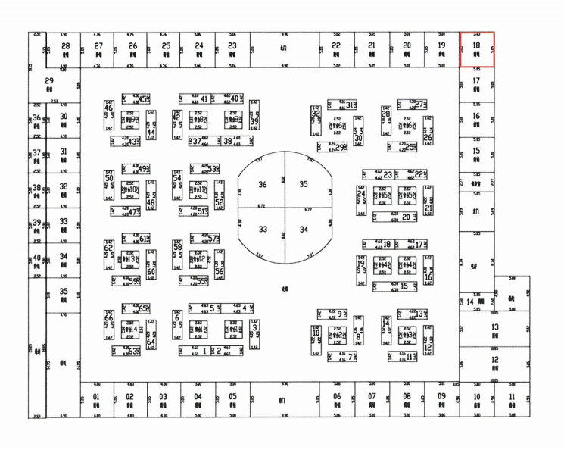

附件材料二：

**竞租报价表**

|  |  |
| --- | --- |
| 物业名称： | |
| 意向方基本信息 | |
| 意向方 |  |
| 统一社会信用代码\  身份证 |  |
| 联系地址 |  |
| 联系人、联系电话 |  |
| 报价项目 | |
| 首月租金报价 | 元/月 |
| 租期 | 年 |
| 租金递增率 | / |

备注：各报价人严格根据招租方提供的上述清单格式进行报价。以上报价已包含增值税税款。

意向方（盖章/签字）：

法定代表人或委托代理人（签字）：

日 期： 年 月 日

附件材料三：

# 投标承诺函

广州新俊市场经营管理有限公司：

根据贵司发出的招租公告及其他相关文件，我方已经详细地阅读并清晰理解了全部招租公告及附件内容，并在此声明并承诺：

一、我方完全理解并同意遵守招租公告及附件内容的各项规定和要求。

二、我方完全理解和接受招租方公布的评审结果。

三、我方承诺及声明，我方于本次招租项目递交的竞租文件所有内容及资料客观真实有效。我方提供的竞租资料对我方有约束力，我方不会反悔。

四、我方完全承诺和同意，如成为承租候选人，将按竞租文件所列内容及条件按贵司制订的租赁合同的格式和内容与贵司签署订立合同。

意向方（盖章/签字）：

法定代表人或委托代理人（签字）：

日 期： 年 月 日